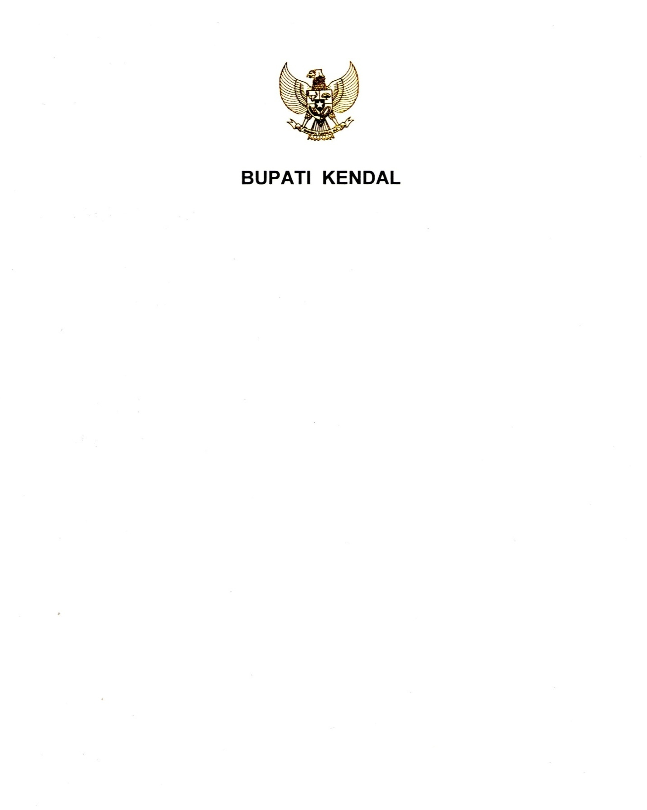

PROVINSI JAWA TENGAH
RANCANGAN PERATURAN BUPATI KENDAL
NOMOR ... TAHUN ...

TENTANG

TEKNIS PEMBERIAN TUNJANGAN HARI RAYA DAN GAJI KETIGA BELAS
YANG BERSUMBER DARI ANGGARAN PENDAPATAN
DAN BELANJA DAERAH TAHUN 2026

DENGAN RAHMAT TUHAN YANG MAHA ESA

BUPATI KENDAL,

Menimbang : bahwa untuk melaksanakan ketentuan Pasal 20 Peraturan Pemerintah Nomor 9 Tahun 2026 tentang Pemberian Tunjangan Hari Raya dan Gaji Ketiga Belas kepada Aparatur Negara, Pensiunan, Penerima Pensiun, dan Penerima Tunjangan Tahun 2026, perlu menetapkan Peraturan Bupati tentang Teknis Pemberian Tunjangan Hari Raya dan Gaji Ketiga Belas yang Bersumber dari Anggaran Pendapatan dan Belanja Daerah Tahun 2026;
Mengingat : 1. Pasal 18 ayat (6) Undang-Undang Dasar Negara Republik Indonesia Tahun 1945;
- Undang-Undang Nomor 13 Tahun 1950 tentang Pembentukan Daerah-Daerah Kabupaten dalam Lingkungan Propinsi Djawa Tengah (Berita Negara Republik Indonesia Tahun 1950 Nomor 42) sebagaimana telah diubah dengan Undang-Undang Nomor 9 Tahun 1965 tentang Pembentukan Daerah Tingkat II Batang dengan mengubah Undang–Undang No. 13 Tahun 1950 tentang Pembentukan Daerah–Daerah Kabupaten dalam Lingkungan Propinsi Jawa Tengah (Lembaran Negara Republik Indonesia Tahun 1965 Nomor 52, Tambahan Lembaran Negara Republik Indonesia Nomor 2757);
- Undang-Undang Nomor 23 Tahun 2014 tentang Pemerintahan Daerah (Lembaran Negara Republik Indonesia Tahun 2014 Nomor 244, Tambahan Lembaran Negara Republik Indonesia Nomor 5587) sebagaimana telah beberapa kali diubah terakhir dengan Undang-Undang Nomor 6 Tahun 2023 tentang Penetapan Peraturan Pemerintah Pengganti Undang-Undang Nomor 2 Tahun 2022 tentang Cipta Kerja menjadi Undang-Undang (Lembaran Negara Republik Indonesia Tahun 2023 Nomor 41, Tambahan Lembaran Negara Republik Indonesia Nomor 6856);
- Peraturan Pemerintah Nomor 32 Tahun 1950 tentang Penetapan mulai berlakunya Undang-Undang 1950 Nomor 12, 13, 14, dan 15 dari Hal Pembentukan Daerah-Daerah Kabupaten di Jawa Timur/Tengah/Barat dan Daerah Istimewa Yogyakarta;
- Peraturan Pemerintah Nomor 16 Tahun 1976 tentang Perluasan Kotamadya Daerah Tingkat II Semarang (Lembaran Negara Republik Indonesia Tahun 1976 Nomor 25, Tambahan Lembaran Negara Republik Indonesia Nomor 3079);
- Peraturan Pemerintah Nomor 9 Tahun 2026 tentang Pemberian Tunjangan Hari Raya dan Gaji Ketiga Belas Kepada Aparatur Negara, Pensiunan, Penerima Pensiun, dan Penerima Tunjangan Tahun 2026 (Lembaran Negara Republik Indonesia Tahun 2026 Nomor 20, Tambahan Lembaran Negara Republik Indonesia Nomor 71625);

MEMUTUSKAN:

Menetapkan : PERATURAN BUPATI TENTANG TEKNIS PEMBERIAN TUNJANGAN HARI RAYA DAN GAJI KETIGA BELAS YANG BERSUMBER DARI ANGGARAN PENDAPATAN DAN BELANJA DAERAH TAHUN 2026.

BAB I
KETENTUAN UMUM
Pasal 1
Dalam Peraturan Bupati ini yang dimaksud dengan:
- Daerah adalah Kabupaten Kendal.
- Bupati adalah Bupati Kendal.
- Pemerintah Daerah adalah Bupati sebagai unsur penyelenggara pemerintahan Daerah yang memimpin pelaksanaan urusan pemerintahan yang menjadi kewenangan daerah otonom.
- Perangkat Daerah adalah unsur pembantu Bupati dan DPRD dalam penyelenggaraan urusan pemerintahan yang menjadi kewenangan Daerah.
- Pejabat Negara adalah Bupati dan Wakil Bupati Kendal.
- Pimpinan DPRD adalah pejabat Daerah yang memegang jabatan ketua dan wakil ketua DPRD Kabupaten Kendal sesuai dengan ketentuan peraturan perundang-undangan.
- Anggota DPRD adalah pejabat Daerah yang memegang jabatan Anggota DPRD Kabupaten Kendal sesuai dengan ketentuan peraturan perundang-undangan.
- Aparatur Sipil Negara yang selanjutnya disingkat ASN adalah profesi bagi pegawai negeri sipil dan pegawai pemerintah dengan perjanjian kerja yang bekerja pada instansi pemerintah.
- Pegawai Aparatur Sipil Negara yang selanjutnya disebut Pegawai ASN adalah pegawai negeri sipil dan pegawai pemerintah dengan perjanjian kerja yang diangkat oleh pejabat pembina kepegawaian dan diserahi tugas dalam suatu jabatan pemerintahan atau diserahi tugas negara lainnya dan diberikan penghasilan berdasarkan peraturan perundang undangan.
- Pegawai Negeri Sipil yang selanjutnya disingkat PNS adalah warga negara Indonesia yang memenuhi syarat tertentu, diangkat sebagai Pegawai ASN secara tetap oleh pejabat pembina kepegawaian untuk menduduki jabatan pemerintahan.
- Pegawai Pemerintah dengan Perjanjian Kerja yang selanjutnya disingkat PPPK adalah warga negara Indonesia yang memenuhi syarat tertentu, yang diangkat berdasarkan perjanjian kerja untuk jangka waktu tertentu dalam rangka melaksanakan tugas pemerintahan dan/atau menduduki jabatan pemerintahan.
- Badan Layanan Umum Daerah adalah sistem yang diterapkan oleh unit pelaksana teknis dinas/badan daerah dalam memberikan pelayanan kepada masyarakat yang mempunyai fleksibilitas dalam pola pengelolaan keuangan sebagai pengecualian dari ketentuan pengelolaan daerah pada umumnya.
- Hari Raya adalah hari raya Idul Fitri.

BAB II
PEMBERIAN TUNJANGAN HARI RAYA
DAN GAJI KETIGA BELAS
Bagian Kesatu
Umum
Pasal 2
- Tunjangan Hari Raya dan gaji ketiga belas diberikan kepada:
  - Pejabat Negara;
  - PNS dan calon PNS;
  - PPPK;
  - Pimpinan DPRD dan Anggota DPRD;
  - pimpinan Badan Layanan Umum Daerah; dan
  - pegawai non Pegawai ASN pada Perangkat Daerah yang menerapkan pola pengelolaan keuangan Badan Layanan Umum Daerah.
- PNS sebagaimana dimaksud pada ayat (1) meliputi PNS dalam jabatan:
  - pimpinan tinggi atau dalam jabatan setara jabatan pimpinan tinggi;
  - administrator atau dalam jabatan yang setara jabatan administrator;
  - pengawas atau dalam jabatan yang setara jabatan pengawas;
  - fungsional utama;
  - fungsional ahli madya;
  - fungsional ahli muda;
  - fungsional ahli pertama;
  - fungsional penyelia;
  - fungsional mahir;
  - fungsional terampil;
  - fungsional pemula; dan
  - pelaksana.
- Tunjangan Hari Raya tidak diberikan kepada PNS yang:
  - sedang cuti di luar tanggungan negara atau dengan sebutan lain; atau
  - sedang ditugaskan di luar instansi pemerintah baik di dalam negeri maupun di luar negeri yang gajinya dibayar oleh instansi tempat penugasan;
sesuai dengan ketentuan peraturan perundang-undangan.

Bagian Kedua
Pemberian Tunjangan Hari Raya
Pasal 3
- Tunjangan Hari Raya bagi Pejabat Negara sebagaimana dimaksud dalam Pasal 2 ayat (1) huruf a terdiri atas:
  - gaji pokok;
  - tunjangan keluarga;
  - tunjangan pangan; dan
  - tunjangan jabatan.
- Tunjangan Hari Raya bagi PNS dan PPPK sebagaimana dimaksud dalam Pasal 2 ayat (1) huruf b dan huruf c terdiri atas:
  - gaji pokok;
  - tunjangan keluarga;
  - tunjangan pangan;
  - tunjangan jabatan atau tunjangan umum; dan
  - tambahan penghasilan sebesar yang diterima dalam 1 (satu) bulan,
sesuai pangkat, jabatan, peringkat jabatan, atau kelas jabatannya.
- Tunjangan Hari Raya bagi calon PNS sebagaimana dimaksud dalam Pasal 2 ayat (1) huruf b terdiri atas:
  - 80 % (delapan puluh persen) dari gaji pokok PNS;
  - tunjangan keluarga;
  - tunjangan pangan; dan
  - tunjangan umum.
- Dalam hal guru yang gaji pokoknya bersumber dari anggaran pendapatan dan belanja Daerah tidak menerima tambahan penghasilan sebagaimana dimaksud pada ayat (2) huruf e, maka yang bersangkutan dapat diberikan sebesar tunjangan profesi guru atau sebesar tambahan penghasilan guru ASN yang diterima dalam 1 (satu) bulan.
- Tunjangan Hari Raya bagi PPPK sebagaimana dimaksud pada ayat (2) berlaku ketentuan:
  - PPPK dengan masa kerja kurang dari 1 (satu) tahun diberikan tunjangan Hari Raya dan gaji ketiga belas secara proporsional sesuai bulan bekerja yang mengacu pada besaran penghasilan 1 (satu) bulan yang diterima;
  - PPPK dengan masa kerja kurang dari 1 (satu) bulan kalender sebelum Hari Raya Tahun 2026, tidak diberikan tunjangan Hari Raya; dan
  - PPPK dengan masa kerja kurang dari 1 (satu) bulan kalender sebelum tanggal 1 Juni Tahun 2026, tidak diberikan gaji ketiga belas.
- Tunjangan Hari Raya bagi Pimpinan dan Anggota DPRD sebagaimana dimaksud dalam Pasal 2 ayat (1) huruf d sebesar akumulasi dari uang representasi, tunjangan keluarga, dan tunjangan jabatan Pimpinan dan Anggota DPRD sesuai dengan ketentuan peraturan perundang-undangan yang mengatur hak keuangan dan administratif Pimpinan dan Anggota DPRD.
- Tunjangan Hari Raya bagi:
- pimpinan Badan Layanan Umum Daerah;
- pegawai non-Pegawai ASN yang bertugas pada instansi pemerintah yang menerapkan pola pengelolaan keuangan Badan Layanan Umum Daerah;
sebagaimana dimaksud dalam Pasal 2 ayat (1) huruf e dan huruf f sebesar tunjangan Hari Raya dan gaji ketiga belas yang diberikan kepada PNS pada Badan Layanan Umum Daerah tersebut yang pangkat, jabatan, peringkat jabatan, atau kelas jabatannya setara dan dengan memperhatikan keuangan Badan Layanan Umum Daerah.

Pasal 4

Dalam hal penghasilan 1 (satu) bulan pada 2 (dua) bulan sebelum bulan Hari Raya belum dibayarkan sebesar penghasilan yang seharusnya diterima karena berubahnya penghasilan, kepada yang bersangkutan tetap diberikan selisih kekurangan Tunjangan Hari Raya.

Bagian Ketiga
Pemberian Gaji Ketiga Belas
Pasal 5
Besaran pemberian gaji ketiga belas berlaku secara mutatis mutandis terhadap besaran pemberian tunjangan Hari Raya.

BAB III
PEMBAYARAN
Pasal 6
- Tunjangan Hari Raya sebagaimana dimaksud dalam Pasal 2 dibayarkan paling cepat 10 (sepuluh) hari kerja sebelum tanggal Hari Raya.
- Dalam hal tunjangan Hari Raya sebagaimana dimaksud pada ayat (1) belum dapat dibayarkan, tunjangan Hari Raya dapat dibayarkan setelah tanggal Hari Raya.
- Besaran tunjangan Hari Raya yang dibayarkan sebagaimana dimaksud pada ayat (1) didasarkan pada besaran komponen penghasilan yang dibayarkan pada bulan Februari Tahun 2026.
- Gaji Ketiga Belas sebagaimana dimaksud dalam Pasal 2 dibayarkan paling cepat pada bulan Juni Tahun 2026.
- Dalam hal Gaji Ketiga Belas sebagaimana dimaksud pada ayat (4) belum dapat dibayarkan Gaji Ketiga Belas dapat dibayarkan setelah bulan Juni Tahun 2026.
- Gaji Ketiga Belas sebagaimana dimaksud pada ayat (4) besarannya yaitu sebesar penghasilan 1 (satu) bulan pada bulan Mei Tahun 2026.

Pasal 7

Proses pembayaran tunjangan Hari Raya dan gaji ketiga belas dilakukan sesuai dengan peraturan perundang-undangan yang berlaku.

BAB IV
PEMBIAYAAN
Pasal 8
Pembiayaan pemberian tunjangan hari raya dan gaji ketiga belas bersumber dari anggaran pendapatan dan belanja Daerah.

BAB V
KETENTUAN PENUTUP
Pasal 9
Peraturan Bupati ini berlaku pada tanggal diundangkan.
Agar setiap orang mengetahuinya, memerintahkan pengundangan Peraturan Bupati ini dengan penempatannya dalam Berita Daerah Kabupaten Kendal.
Ditetapkan di Kendal
pada tanggal

BUPATI KENDAL,

DYAH KARTIKA PERMANASARI

Diundangkan di Kendal
pada tanggal
Pj. SEKRETARIS DAERAH KABUPATEN KENDAL,

AGUS DWI LESTARI

BERITA DAERAH KABUPATEN KENDAL TAHUN ... NOMOR ...

